報道関係者各位
2020年7月17日
アイ・ペアーズ株式会社

高品質配信スタジオ設備完備。アーティストの配信活動をサポートする
『ライブ配信サービス』を2020年7月17日よりサービス開始

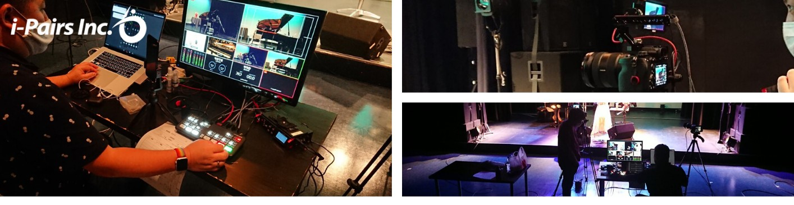
サービスURL：https://i-pairs.co.jp/service/live-streaming/
アイ・ペアーズ株式会社（本社：東京都新宿区、代表取締役社長：伊藤 衛）はこの度、高品質なライブ配信に必要な機材とエンジニアをワンストップで提供する新サービス『ライブ配信サービス』を、2020年7月17日（金）より開始いたします。

■『ライブ配信サービス』サービス概要
本サービスでは、プロ向けの配信設備・エンジニアをパッケージとして提供し、配信目的に応じた機材のセッティングもエンジニアが対応いたしますので、特別な知識がなくとも気軽に高品質なライブ配信を実施することができます。
都内に当社の配信用スタジオがございますので、場所にお困りの方でも安心してご利用いただけます。また、出張サービス（※）にも対応しておりますので、様々な環境での配信が可能です。（※別途オプション料金）

ライブ配信を活用してファンにアピールする機会を検討しているアーティストの皆様の支援を中心としつつ、オンラインセミナー・企業プロモーション・企業説明会・トークイベントなど、幅広い用途のライブ配信にご活用いただけます。
アコースティックを中心とした演奏を行う音楽アーティストや、モーションキャプチャーを活用したVtuber配信にも対応可能です。

配信可能なプラットフォームは、「サーバURL」および「ストリームキー」が発行可能な各種配信サービスに対応しております。（Youtube Live、ニコニコ生放送、インスタライブ等）
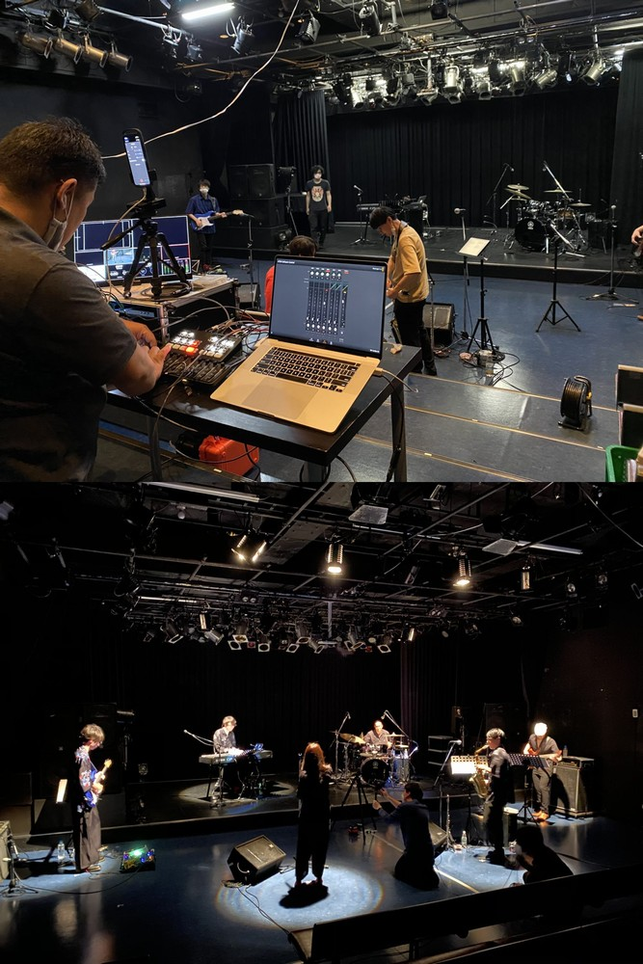
●ライブハウスからの配信も可能です（※要出張サービス）

■『ライブ配信サービス』サービス内容・料金
本サービスには、スタンダードプランとアーティスト支援プランの2つのプランからご選択いただけます。また、どちらも出張サービスに対応し、用途・予算に合わせて追加オプションもお選びいただけます。
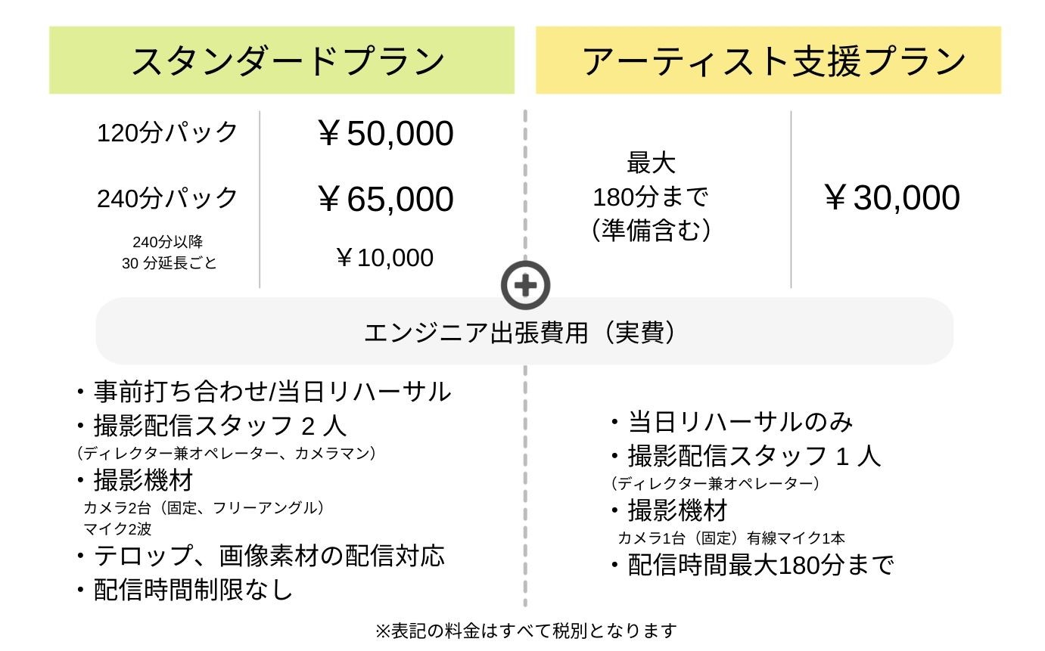

☆プラン詳細
【スタンダードプラン】
・120分パック料金：50,000円（税別）
・240分パック料金：65,000円（税別）
・延長料金（240分パックのみ）：30分ごと10,000円（税別）
・サービス内容：
事前打ち合わせ、当日リハーサルあり
撮影配信スタッフ2人（ディレクター兼オペレーター、カメラマン）
撮影機材：カメラ2台（固定、フリーアングル）、マイク2波
テロップ・画像素材の配信対応
配信時間制限なし（240分を超える場合は別途記載の延長料金がかかります）

【アーティスト支援プラン】
・料金（最大180分まで/事前準備含む）：30,000円（税別）
・サービス内容：
当日リハーサルのみ
撮影配信スタッフ1人（ディレクター兼オペレーター）
撮影機材：カメラ1台（固定）、有線マイク1本
配信時間最大180分まで（事前の準備時間を含みます）

【追加オプション】
・カメラ追加：5,000円～/1台
・ピンマイク追加：2,000円～/1台
・カメラマン追加：15,000円/1名2時間
・PAオペレーター追加：15,000円/1名2時間
・エンジニア出張費用：実費
※その他の機材やスタッフ追加等もご相談可能です。

■配信専用スタジオについて
アイ・ペアーズ サテライトスタジオ（〒169-0075 東京都新宿区高田馬場4-10-14 IMAビル4F）
高田馬場駅より徒歩1分にある配信用スタジオでは、モーションキャプチャーシステムを利用したVtuber配信や、映像撮影・クロマキー撮影スタジオとしてもご利用いただけます。配信サービスとセットでご利用いただく場合は、スタジオ利用料は無料となります。
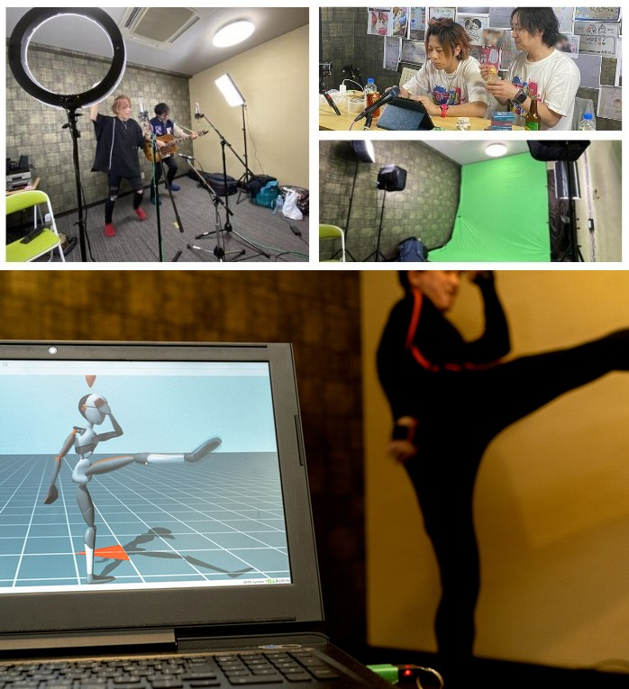
●上：サテライトスタジオを利用した「カラフルパレット」のYouTube24時間配信の模様
●下：高品質なモーションキャプチャーを実現する専用スーツもご用意しております。

■『ライブ配信サービス』サービスページ
https://i-pairs.co.jp/service/live-streaming/

■アイ・ペアーズ株式会社について
「学園祭前夜のワクワク感をサービス企画やコンテンツ制作の中で追求し、エンドユーザー様に支持されるコンテンツやプロモーションを実現する」というポリシーのもと、音楽・音声・映像制作、3DCG制作等の様々なニーズにお応えする最先端のコンテンツ制作に加え、既存サービスの多言語対応やサービス企画／システム開発まで、高品質かつリーズナブルな価格設定でご提供しています。
https://i-pairs.co.jp/

弊社リリース内容についてのお問い合わせは下記までお願いいたします。
--------------------
アイ・ペアーズ株式会社
担当：大岩・佐藤・安居
住所：〒169-0075 東京都新宿区高田馬場4-3-7 KSビルB1F
TEL：03-5937-6726（平日10時～18時）
E-Mail：live@i-pairs.co.jp
URL：https://i-pairs.co.jp
--------------------

